|  |  |
| --- | --- |
|  |  |

آزمایش 4

آزمایشگاه ریزپردازنده  
نیم‌سال اول ۱۴۰۲-۱۴۰۱

# هدف

هدف از این آزمایش آشنایی با معماری پردازنده‌های ARM Cortex-M4 از یک سو و روند طراحی، اسمبل، شبیه سازی و دیباگ یک برنامه به زبان اسمبلی برای میکروهای در محیط توسعه Keil از سوی دیگر است.

# پیش‌نیاز و مطالعه

نصب ابزار Keil 5 MDK ARM

نکته: برای نوشتن یک فایل اسمبلی در یک پروژه ARM در محیط توسعه Keil بعد از تعریف پروژه روی Source Group کلیک راست کنید و گزینه add new item to group را انتخاب کنید سپس در پنجره باز شده Asm File(.s) را انتخاب کنید.

**در قسمت پیوست این آزمایش نحوه­ی اجرای فایل اسمبلی در یک پروژه ARM در محیط توسعه Keil توضیح داده شده است.**

# سوالات تحلیلی

1. رجیستر R0 حاوی مقدار FFFFFFF0h و R1 حاوی مقدار 0000000Fh و R2 حاوی مقدار FFFFFFFFh است. دستورات زیر به ترتیب اجرا می شود.

STR R0, [SP, #-12]

STR R1, [SP, #-8]

STR R2, [SP, #-4]

SUB SP, SP, #12

LDR R0, [SP, #8]

LDR R1, [SP, #4]

LDR R2, [SP, #0]

ADD SP, SP, #12

(الف)

پس از اجرای هر یک از دستورات ، محتویات پشته و همچنین هرگونه تغییر در موقعیت نشانگر پشته را نشان دهید

همچنین در انتها مقادیر رجیسترها را مشخص کنید

(ب)

تکه کد بالا را با استفاده از دستورات STM و LDM بازنویسی کنید

(ج)

تکه کد بالا را با استفاده از دستورات PUSH و POP بازنویسی کنید

# دستور کار

1. برنامه ای با زبان اسمبلی ARM بنویسید که سری Lucas را با تعریف زیر پیاده سازی نماید. برنامه لازم است شماره ی جمله ای که تا آنجا را باید محاسبه کند را از بالای پشته بخواند (*n* برای محاسبه ی L*n* را در ابتدا pop کند). سپس این تعداد جمله را محاسبه و همه ی جمله ها را به ترتیب در پشته بنویسید.

سری Lucas:

L0 = 2, L1 = 1, and L*n*+2 = L*n*+1 + L*n*, for *n* ≥ 0

1. برای تمرین قبل برنامه ای بنویسید که حداکثر تعداد جمله و آخرین جمله ای که میتوان محاسبه کرد را با توجه به سایز رجیستر برای اعداد مثبت 32 بیتی را محاسبه کند و نتیجه را در پشته بنویسد.
2. برنامه ای بنویسید که تعداد صفرها و یک های یک عدد باینری را شمارش کند و حاصل را در رجیسترهای R0, R1 دخیره نماید.
3. برنامه به زبان اسمبلی بنویسید که دبل فاکتوریل ***n*!!** یک عدد *n* را محاسبه کند.

دبل فاکتوریل عدد *n* حاصلضرب تمام جملات از 1 تا *n* است که parity مشابهی با *n* داشته باشند (یعنی اگر *n* زوج است حاصلضرب زوج ها و اگر فرد است حاصلضرب فردها)

# موارد تحویل‌دادنی

* + سوالات تحلیلی را به صورت کامل پاسخ و تحویل دهید.
  + سورس کد تمام بخش‌های ذکر شده را به صورت کامل تحویل دهید. برای خوانایی بیشتر حتما می‌بایست بخش‌های مختلف کد کامنت‌گذاری شود.
  + گزارشی کامل و واضح از بخش‌های مختلف انجام شده در طی اجرای دستور کار تحویل شود. اگر در بخشی قطعه کدی توضیح داده می‌شود حتما کپی آن بخش از کد در گزارش آورده شود.

# نکات حائز اهمیت

* آزمایش‌های ریزپردازنده به‌صورت گروه‌های دو نفره انجام داده شده و تحویل می‌شوند.
* نکته مهم این است تمامی افراد گروه باید به همه جوانب و جزئیات آزمایش‌ها مسلط باشند که این نکته توسط مدرسین هنگام تحویل به‌دقت بررسی خواهد شد.
* هر گروه باید به صورت مجزا آزمایش را انجام دهد و کپی نتایج آزمایش گروه‌های دیگر تخلف است.
* به منظور ایجاد شرایط یکسان برای تمامی گروه‌ها و فاصله داشتن زمان آپلود و تحویل، به هنگام تحویل، اعضای گروه، در همان زمان پاسخ آزمایش خود را از درس‌افزار دانلود کرده و روی سیستم خود تحویل می‌دهند.

موفق باشید

**پیوست: نوشتن و اجرای فایل اسمبلی در یک پروژه ARM در محیط توسعه Keil**

1. ایجاد یک پروژه در نرم افزار Keil

برای ایجاد یک پروژه، روی منوی "Project" از صفحه uVision5 کلیک کنید و "New uVision Project..." را انتخاب کنید.

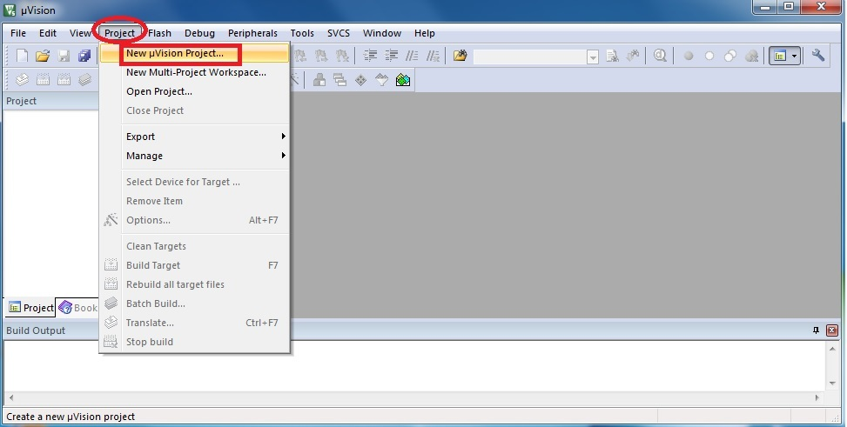

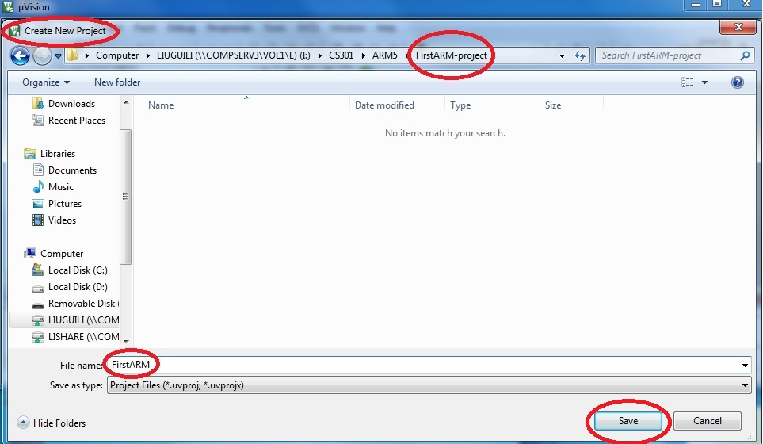

از پنجره "Select Device for Target"، "STMicroelectronics گزینه "STM32F4 Series" را انتخاب کنید. سپس روی "+" در کنار "STM32F4" کلیک کنید و میکروکنترلر "STM32F401RE" را انتخاب کرده و روی "OK" کلیک کنید.

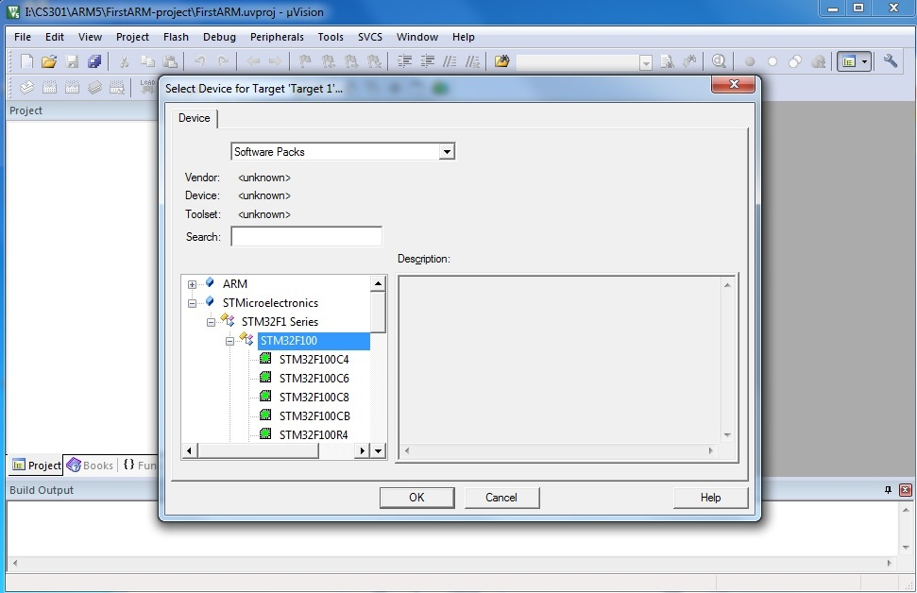

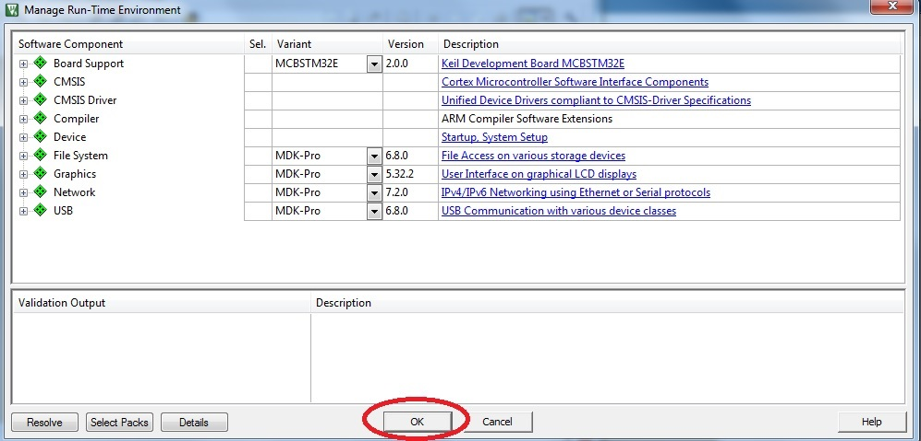

## 2- Create Source File and Add Source File to the Project

روی " Source Group 1" راست کلیک کرده و سپس " Add New Item to Group 'Source Group 1'..." را انتخاب کنید...

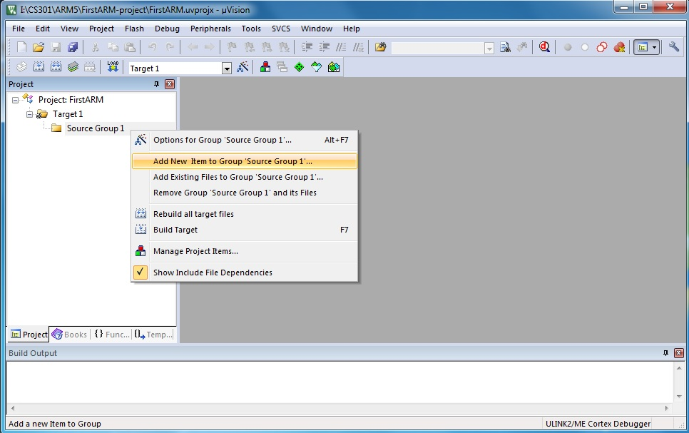

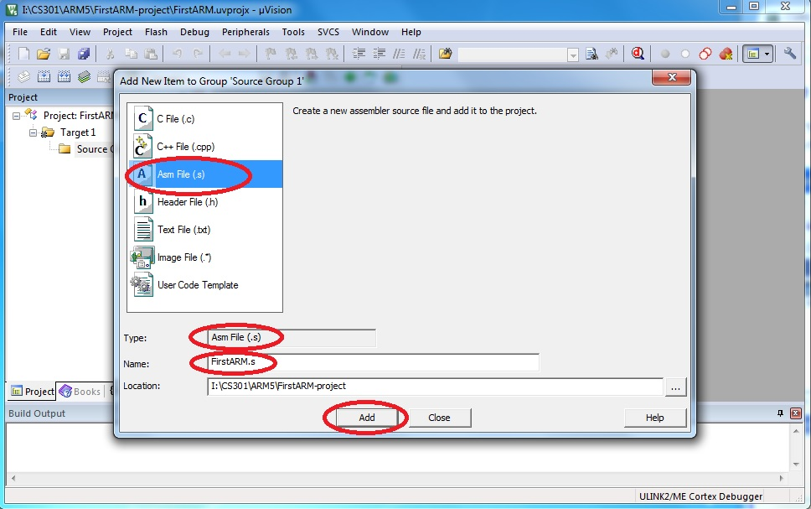

پنجره ویرایش متن "FirstARM.s*" را خواهید دید. این جایی است که برنامه زبان ARM Assembly خود را می نویسید. برای تست، می توانید برنامه نمونه را در این پنجره کپی و پیست کنید. برای ذخیره پروژه خود می توانید روی دکمه "save" کلیک کنید.

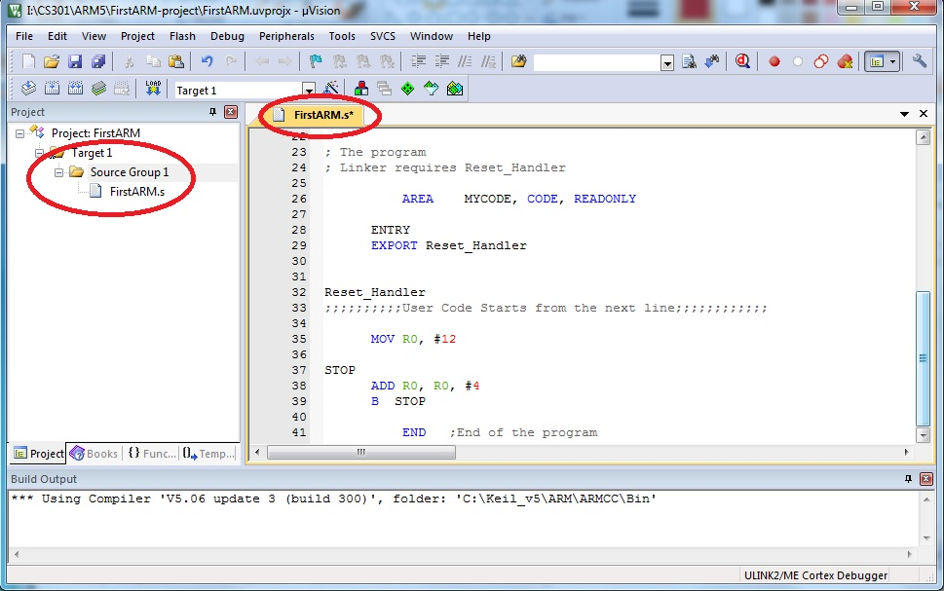

روی گزینه "Target 1" کلیک راست کرده و سپس "options for Target 'Target 1'..." را مانند صفحه زیر انتخاب کنید.

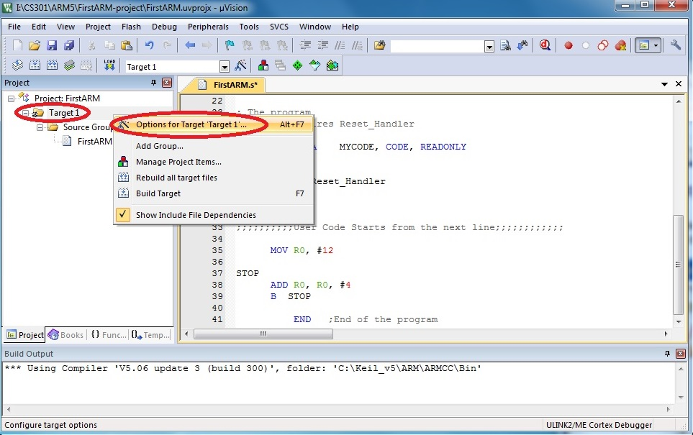

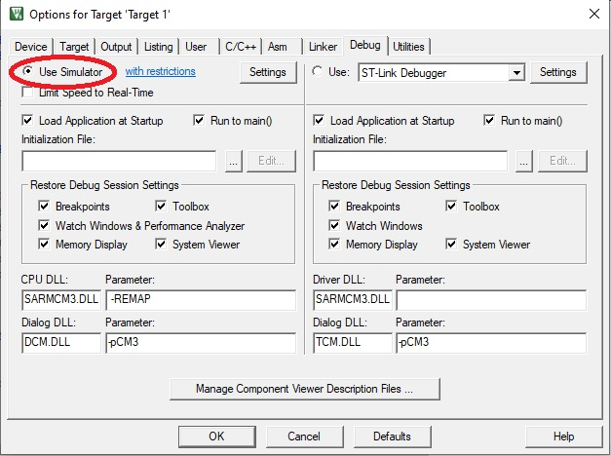

## 3- Build your project

Click on the "Build" button or from the "Project" menu, you will see the following screen.

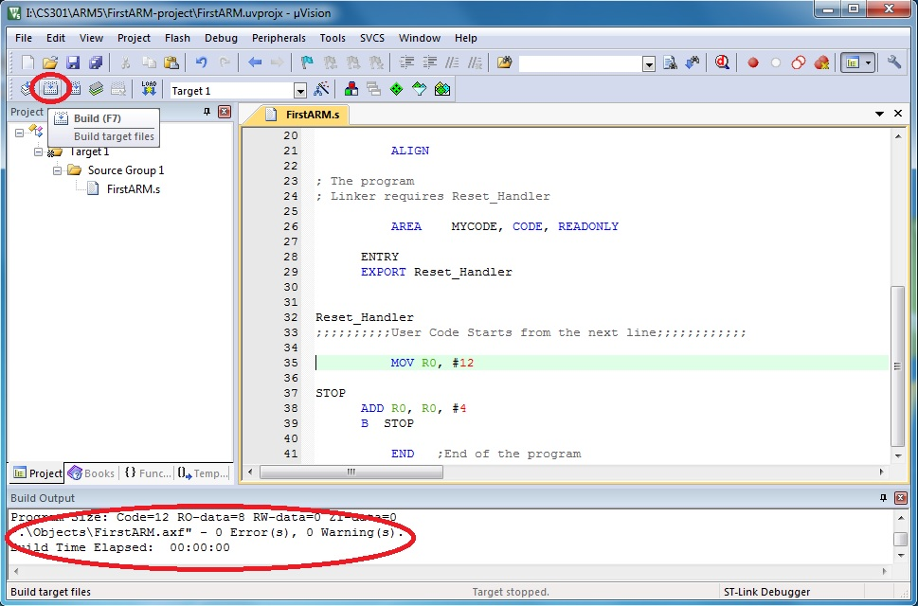

## 4- Run the program in your project

وقتی اسمبلر خطای syntax نداشته باشد، می‌توانیم با انتخاب «Start/Stop Debug Session» از منوی «Debug» یا کلیک کردن روی دکمه debug، برنامه را اجرا کنیم.

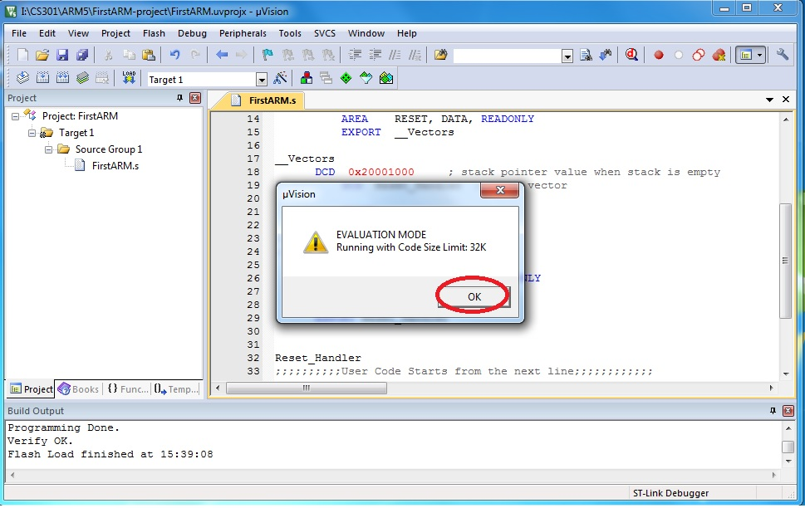

برنامه uVision5 خود را روی تمام صفحه باز کنید تا دید بهتر و کاملی داشته باشید. پنجره سمت چپ رجیسترها را به شما نشان می دهد و پنجره سمت راست کد برنامه را نشان می دهد. چند پنجره دیگر باز است. برای بهتر دیدن می توانید اندازه آنها را تنظیم کنید. برنامه را مرحله به مرحله اجرا کنید، می توانید تغییر مقادیر را در ثبات ها مشاهده کنید.

